14 января
75 год з дня нараджэння
Шаранговіча Васіля Пятровіча (1939, Мядзел. р-н), графіка, педагога, Народнага мастака Беларусі

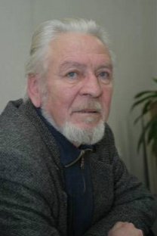
Васі́ль Пятро́віч Шаранго́віч (нарадзіўся 14 студзеня 1939, вёска Качаны у гміне Мядзел Пастаўскага павету, Польшча) — народны мастак Беларусі, творца ў галіне кніжнай і станкавай графікі. Пляменнік першага сакратара ЦК КПБ Васіля Шаранговіча.
Нарадзіўся на Мядзельшчыне, у сям’і каваля.
Першай настаўніцай жывапісу для Васіля была мама, якая сама марыла стаць мастачкай, ды не мела магчымасці. Прафесійныя навыкі Васіль Пятровіч атрымоўваў, навучаючыся ў Мазалеўскага, Лейтмана, Паслядовіча.
Пасля заканчэння Беларускага тэатральна-мастацкага інстытута (1966) Васіль Шаранговіч працаваў у выдавецтве «Беларусь», а пасля на працягу 25 гадоў загадчыкам кафедры графікі, прарэктарам па навучальнай рабоце і рэктарам БТМІ.
З 1997 Васіль Шаранговіч на працягу 12 гадоў займаў пасаду дырэктара Музея сучаснага выяўленчага мастацтва. Сёння кіраўніком Музея сучаснага выяўленчага мастацтва з’яўляецца яго дачка, Наталля Васільеўна Шаранговіч.
